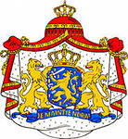
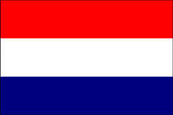
2013 – год Нидерландов в России
ВИЗИТНАЯ КАРТОЧКА НИДЕРЛАНДОВ
- Назовите повесть американской писательницы, где сюжет развертывается на фоне географического и бытового описания Голландии………………………………………………………………

- Дед Мороз в Нидерландах ……………………………………………

- Как зовут королеву Нидерландов? ……………………………...........
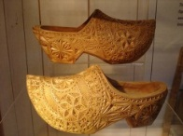
- Какую обувь носят жители Нидерландов?
………………………………………………….
- Какой вид транспорта наиболее популярен в Нидерландах?
………………………………………………………………………..

- Что вывешивают голландские школьники снаружи своих домов, когда сдают экзамены? …………………………………………………………..

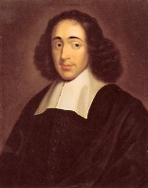
- Назови имена известных людей, изображенных на портретах:

нидерландский философ ………………………………………..
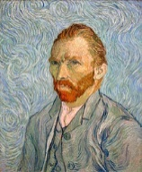
нидерландский художник-постимпрессионист
……………………………………………………………………………..

Если все задания выполнены, буклет нужно сдать библиотекарю. Все участники Летнего Чтения будут приглашены в сентябре на праздник «Библиотека поздравляет!».

ЦЕНТРАЛЬНАЯ РАЙОННАЯ ДЕТСКАЯ БИБЛИОТЕКА ИМ. В.Г. БЕЛИНСКОГО
Буклет участника
Летнего Чтения 8-10 кл.


Визитная карточка

Я ………………………………………………………………………………………………

Хочу стать участником Программы летних чтений

«В золотой карете Лета с книжкой доброю в руке»

Если ты заполнил визитную карточку, то смело приступай к выполнению заданий. Книги помогут тебе ответить на вопросы.


ЛИТЕРАТУРНЫЕ ВОПРОСЫ:

1. «Бедоносцем» называли его жена и односельчане. Все, за что он брался, кончалось недоразумением. Но настолько ли плохой был Егор Полушкин, главный герой повести Б.Васильева «Не стреляйте в белых лебедей»? Какой он на самом деле? ……………………………………….
………………………………………………………………………………...
2. К чему призывает нас автор повести «Белый пароход» Чингиз Айтматов? …………………………………………………………………...
………………………………………………………………………………..

3. В повести «Скрипучие половицы» К.Г. Паустовского (сб. «Повести о лесах») описан реальный случай, произошедший с известным русским композитором. Назовите имя композитора и кратко опишите, что произошло? ………………………………………………………………….
………………………………………………………………………………...
4. Назовите настоящее имя автора повести о Белом Клыке?
………………………………………………………………………………..
5. «Я – писатель, который пишет свои книги, как завещание… грядущим поколениям». Кому принадлежат эти слова?
………………………………………………………………………………...
6. Назовите главных героев повести Д.О. Кервуда «Бродяги Севера»?
………………………………………………………………………………...
7.Что делали жители поселка, когда случился пожар на орсовских складах, описанный в одноименной повести В.Распутина?
………………………………………………………………………………...
ЭКОЛОГИЧЕСКИЕ ПОСЛОВИЦЫ:
Перед вами пословицы об охране природы, в каждой пословице есть одно подменённое слово, из-за которого пословица теряет свой смысл. Необходимо найти это слово, зачеркнуть и написать нужное, чтобы получилась правильная пословица.
Растение – земле угощение ………………………………………………..
Одно дерево срубил — посади берёзу……………………………………..
Лес да растения – зверю угощение ………………………………………..
Врач природы тот, кто здоровье бережёт ……………………………..
Люби лес, люби свободу, будешь вечно мил народу…………………
Зачем читать?
Поделись своими мыслями, зачем ты читаешь? Что дает тебе чтение?
Что любишь читать, и что не будешь читать?
……………………………………………………………………………………………………………………………………………………………………………………………………………………………………………………………………………………………………………………………………………………………………………………………………………………………………………………………………………………………….

